今年で 4 年目 を迎える札幌のフ ラ ワーデザイ ン
会社 " M F l o w e r D e s i g n " と 、業 務用のグラ ス

日頃の感謝を込めて、
贈ります。

や食器を扱うセレクトショップ＂和田硝子器店＂ とのコラボ企画第 2 弾。
今年は厳選 した 2 つの食器と、その 器からのイン

スピレーションでデザインしたアートフラワー
（造花）のブーケをセットにしました。

今年の母の日は、お母さんにはもちろん、お世話になっている方々への感謝の気持ち、大切なお友達などへの特別な日にしませんか？
※ セッ ト内 容の 変更はできません 。

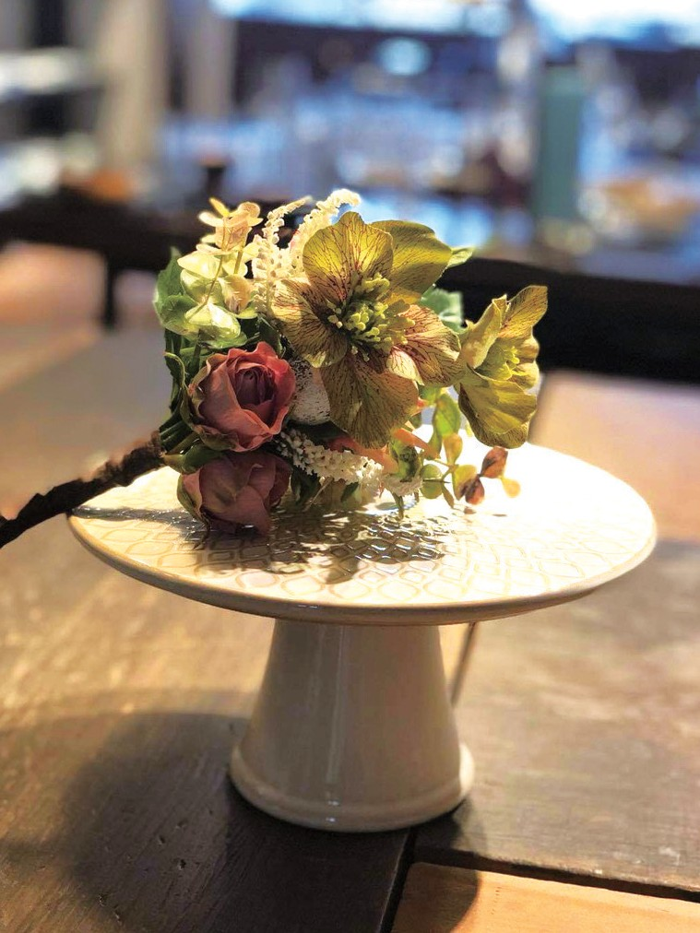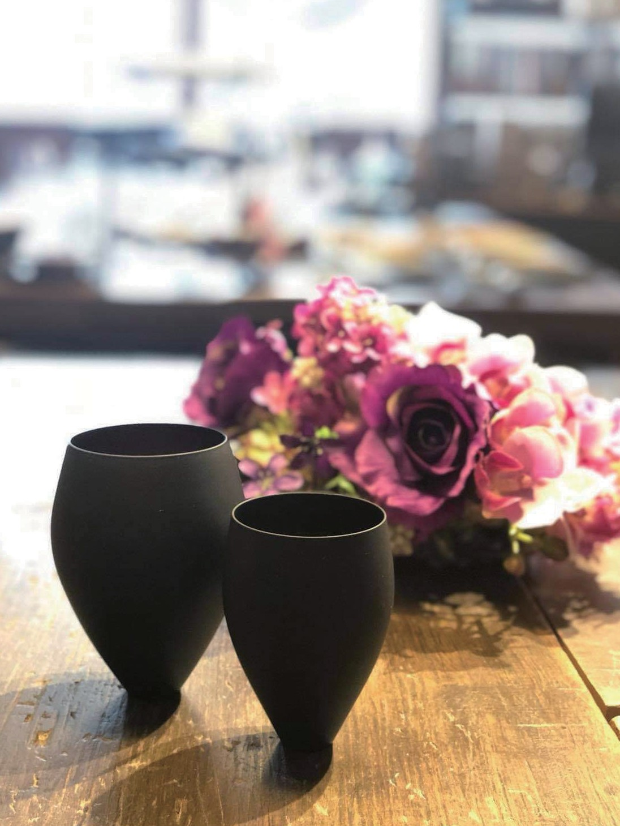

．
ー゜ロ／
口
ー
. zu
2
2
s
MFLOWER
DESIGN

]・？土千苔:

①ケーキ スタン ドと
¥5,500
アートフラワーブーケ小のセット （税込）
※生花をご希望の方は、下記メールまたはお電話で別途ご連絡ください。

【アー トフ ラ ワーb o u q u e t 】
やわ らかなアイボ リーのクリスマスローズ と
スモーキーな ヒ°ンクのミニローズの ミニブーケ。
置いて飾ったりグラスに挿してもお使い頂けます。

【タルヴィーケ ーキス タン ド】
プレー トに模様が 刻まれた珍 しいデザ インの ケーキス タン ド。
ケーキ用だけでなくチーズやナッツ、ちょっとしたオードブルなどにも。
( M - st yl e／プロユース向 けのテーブル ウェア ブラン ド）

②黒マッ トグ ラス大小と
アートフラワーブーケ大のセット （税込）
¥11,000
※生花をご希望の方は、下記メ ール または お電話で別途ご連絡ください。

【アー トフ ラワーb o u q u e t 】
深いパ ープルの薔薇を メ インに胡蝶蘭、
ボルド一色のライラックでまとめたブーケ。
食卓に飾って華や かな テーブルコ ーディネー トに お使 いく ださい。

【Re l u x~ リラック ス】
大人が様々な飲み物を味わうためのグラスです。
手に馴染むフィット感と、口当たりの良さをゆっくりお楽しみください。
( sg hrスガハラ ／千葉九 十九里に 工房を構えるグラスウェアブラン ド）

申し込み用紙
●申込締切 4月26日（月） 17 : 00 まで
竺 料 ／ 札幌 市 内 500 円 ・ 札幌 市 外 （北 海道 内 1,000 円 ・ 北 海道 外 1 ,300 円※離島を除く）
※生花の セッ トは札幌市 内のみとさせて いた だきます。
②
①

ご依頼 王様情報 | ふりがな |  | ご連絡先 | ご希望のお届 け日 ( 0 をつける）
 | お名前
 | ご住所 | （〒 |  | 5/7 · 5/ 8 · 5/ 9
送り先様情報 | ふりがな |  | ご連絡先（携帯） | 商品番号  (0 をつける）
 | お名前
 |  |  |  | 商品名
 | ご住所 | （〒
 |  |  |  | 金額 | 円

申し込み方法
悶点畠°轟闊i n fo /
080- 1898- 8527
011- 688- 8245

M畠言
M F l ow er D esi gn （ 株） 有限会社スタジオ嶋
〒060-0033北海道札幌市中央区北 3 条東 5 丁目岩佐ビル3 F TEL.080- 1898- 8527 FAX. 011- 688- 8245
MAI L minam oto@beige.ocn.ne.jp WEB maki -f lower.info
代表取締役源真紀

＠
ヽ
回密紅回
t・9 ； 月二苔t

業務用グラ ス Vaisselle （ ヴェッ セル）和田 硝子器店
〒060-0042 北海道札幌市中央区南1条西12丁目4-182 札幌AS ピル2F 当 ビル正面左側入 り口
TEL.011-596-6154 FAX. 011-596-6174
MAI L a.wada @v aissel le-sapporo.com

●'て
＠

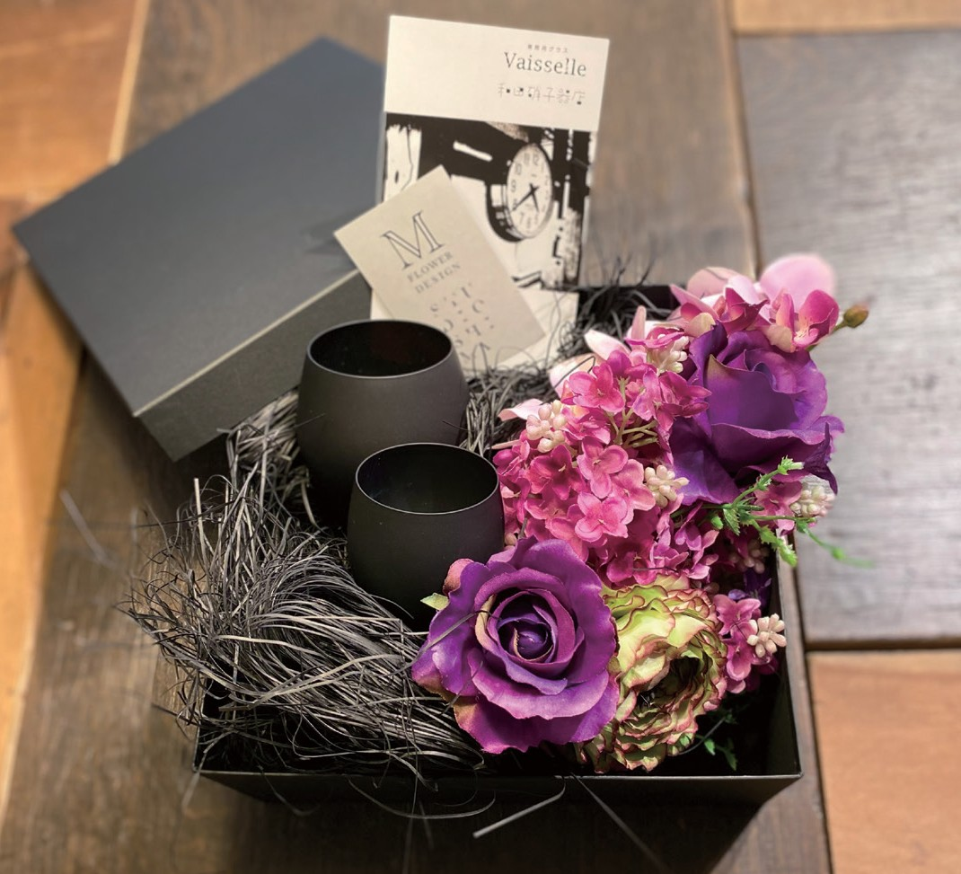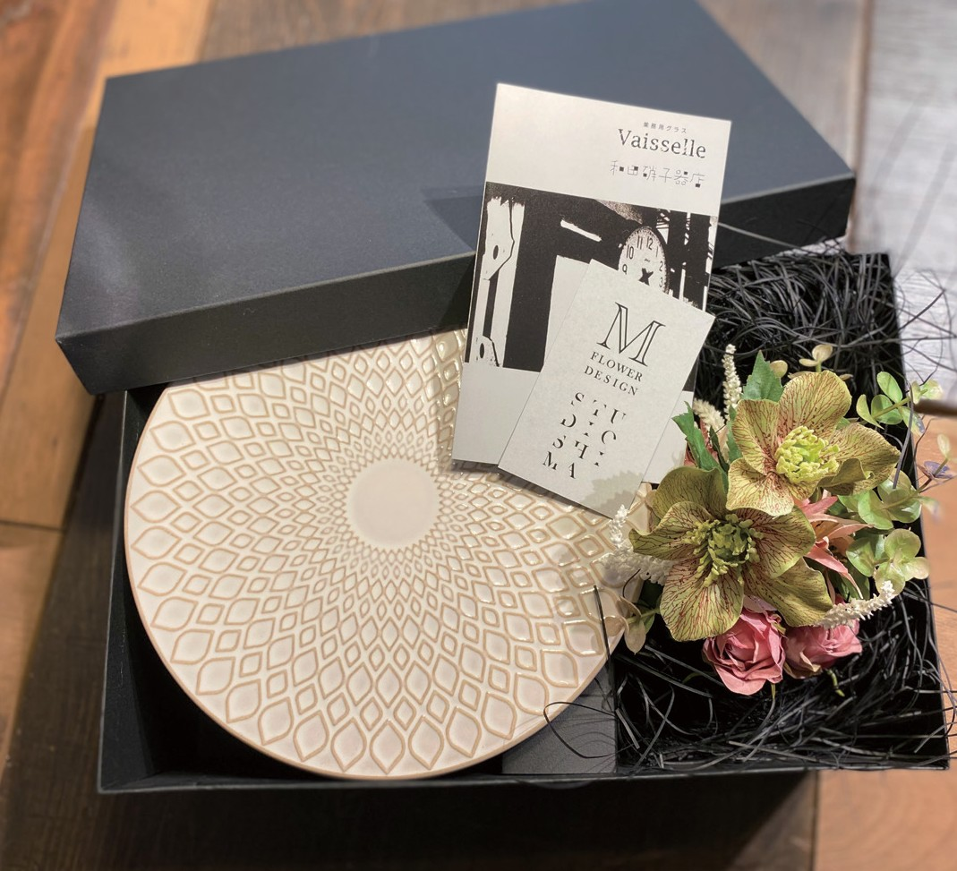※セット内容は変更できません。

